- Организационный момент. Кто хотел бы провести сегодня на уроке русского языка настрой на урок?
Наши глаза внимательно смотрят и все ….
Уши внимательно слушают и все видят…
Руки правильно и аккуратно …
А наша голова будет хорошо …
На уроке постараемся узнать что-то …

Настроились на урок, и я предлагаю вам рассмотреть рабочий лист оценивания.
Все свои оценки вы можете просто обвести в кружок или выставить в графу отметки.
- Продолжаем урок. Давайте вспомним отрывок Н.Н.Носова «Телефон»
- Есть желающие сыграть роли ребят.
- Справились ли ребята с данными ролями (стикеры)
- Можно ли обмен репликами назвать беседой, разговором. Почему?
Вспомним, какие основные правила разговора по телефону должны соблюдать звонящий и принимающий звонок.
- Точный, короткий не более 3 минут по теме.
- Поздороваться (добрый день, вечер..)
- Позвать того с кем будет проходить разговор
- Если звонок сорвался, вы снова набираете
А может быть кто –то вспомнит какой фразеологизм можно
использовать к данным репликам?(Толочь в ступе воду – заниматься бесполезным делом.)
- Я предлагаю вам сейчас поразмяться в применении фразеологизмов. Фразеологическая разминка. Объясни фразеологизмы.
Поработаем в парах. Вспомните правила парной работы. Договоритесь сразу, кто будет представлять итог работы.
Проверка.
Баклуши бить - бездельничать
Зарубить на носу - запомнить крепко-накрепко
Каша во рту - человек невнятно говорит.
Клевать носом – засыпать
Вылетело из головы – забыл.
Зри в корень - ? умей выделять главное
Из словаря. Корни... они разные бывают. Зри в корень - это значит, умей отделять главное от второстепенного и учитывай именно главное в принятии важных решений и в своих действиях. Собственно, корень главная и важнейшая часть любого растения, да и слова тоже. Очевидно, отсюда и выражение такое возникло.
Какой фразеологизм вызвал затруднение? Что помогло решить задачу?
(словарная статья)
Найдите и прочитайте ответ на «зри в корень» оцените себя
Все верно 3 балла Одно неверно – 2 балла 2 неверно – 1 балл
- Какие ассоциации у вас возникли, называя слово корень?
- подземная часть растения;
- часть волоса, зуба, ногтя;
- часть слова
- Так же как и у кустов, корень слова есть у слов
Какой вывод можно сделать: если слово имеет несколько значений слово … (многозначное)
Давайте предположим тему нашего урока
Корень =значимая часть слова

Составим план урока
Тема новая, поэтому:
Я хочу узнать …новое о корне слова.
Мне надо научиться… находить корень слова и однокоренные слова по их лексическому значению.
Я буду на уроке… (я желаю вам быть на уроке внимательными, активными и терпеливыми)
5 .Постановка проблемы Драматизация (слайды )
Послушайте одну историю
- Вы кто такие?
- Я гусь, это - Гусыня, а это наши дети - Гусята.
-А ты кто? А я ваша родственница - Гусеница!
Права ли Гусеница назвав себя родственницей гусей. Почему? Давайте
докажем.
Подберите однокоренные слова к слову «гусеница».

6.Живой кластер. Выберите правильные утверждения, лишние уберите. Кто хотел бы поучаствовать в живом кластере. Роль артиста корня велика, ему необходимо построить кластер
главная часть предложения
общая часть однокоренных (родственных) слов
КОРЕНЬ значимая часть слова
главный член предложения
обозначается так:
Справился ли корень со своей задачей? (стикер) оцените себя те, кто принял участие в кластере

7. Индивидуальная работа. Слайд Найди лишнее.
Кто выполняет задание, поднимает руку. Стикеры.

Нос, носильщик, носатый, носик.
Циркуль, циркач, цирковая, цирк
Лесник, лиса, лесок, лес.
Горе, гора, горный, пригорок.

Проверка. Почему данные слова не являются однокоренными?
Какие условия необходимы, чтобы определить корень?

Отметьте свой результат индивидуальной работы
Если вы отметили все лишние слова правильно 3 балла
1 неверно – 2 балла
2 неверно – 1 балл

8. Групповая работа. Вспомните правила работы в группе. Договоритесь, кто будет лидером. Каждая группа получает бегунок. Номера групп подписаны. По сигналу группа уходит на следующий этап.
В каждой группе будет свой консультант.
Вставьте однокоренные слова в текст. Подчеркните лишнее, обоснуйте.
1) У меня встали ___________. Ещё __________ назад ходили. А сейчас _______________ стрелка стоит неподвижно. Нужно, чтобы их починил
мастер - _____________.
Слова для справок: часы, часть, час, часовая, минутная, часовой, часовщик.

2) ____________ наловили много ___________. Крупную рыбу сдали на ______________ завод. Мелкую ______________ привезли домой. Бабушка испекла пирог - _______________.
Слова для справок: Рыбник, рыбёшка, барыня, рыба, рыбный, брызги, рыбаки.
3) В тайге растёт ___________. ____________ - любимое место многих животных и птиц. Осенью в нём созревают _______________ орешки.
Слова для справок: кедровник, кеды, кедр, кедровые, сосновые.
4).Осенью мы часто ходим в лес за ______________. Нас называют -_______________. Мы нашли целый пень с маленькими _________________. Это были опята. Ох и вкусный был ____________ суп.

Слова для справок: грибной, грипп, грибами, грибочками, грибниками.

Какие слова оказались лишними. Почему?
Слово нашим консультантам. Как поработали группы. Оцените себя в работе группы

9. Игра «Верю – не верю» Карточки зеленая – верю, красная – не верю

Верите ли вы, что слова шиповник и шип однокоренные? +
А шиповник и шипит? -
Верите ли вы, что слова морозит и мороженое родственные? +
Верите ли вы, что корень –это значимая часть слова? +
Верите ли вы, что корень – это главный член предложения? –
Верите ли вы, что чтобы выделить корень надо подобрать однокоренные слова? +

Оцените себя, если вы активно и правильно работали 3 балла, где-то ошибались 2 балла, не работали

Мне приятно было смотреть на вашу работу.

10. Морфемная задача
На доске : капля, каплей, о капле, каплями, каплям
Будут ли данные слова однокоренными? Почему?

Подведем итоги работы. Если вы в таблице набрали 10-11 баллов «5»
8-9 баллов «4» 6-7 баллов «3» МЕНЬШЕ 5 БАЛЛОВ «2»

ЗАПОЛНИМ СОСУД КАПЛЯМИ ИЗ ТАБЛИЦЫ ОЦЕНИВАНИЯ
Кому сегодня на уроке вам хотелось бы сказать «спасибо»

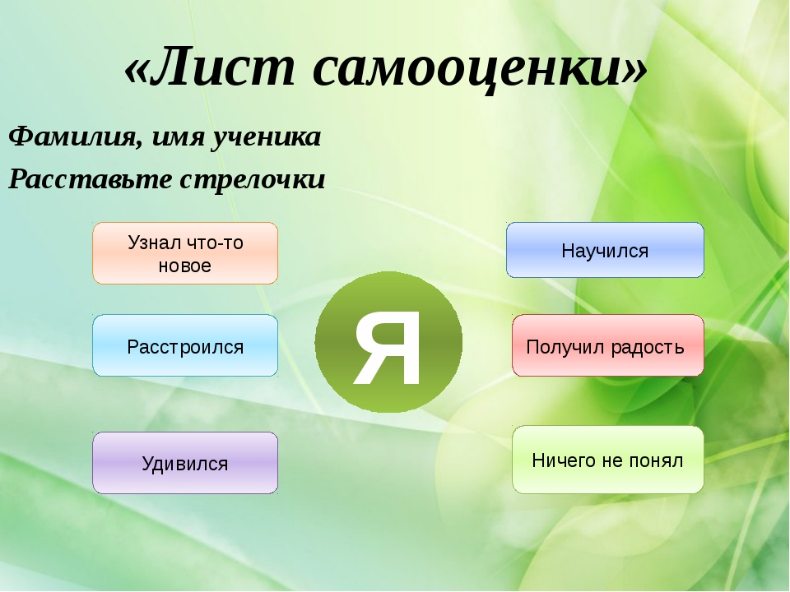

3 группа решит все орфографические задачи, используя ПОПС формулу.
П- позиция (в чём заключается ваша точка зрения) - я считаю, что….
О- обоснование (на чём вы основываетесь, довод - ….потому, что…..
в поддержку вашей позиции)
П – пример (факты, иллюстрирующие ваш довод) - …. например….
С – следствие (вывод, что надо сделать, призыв - ….поэтому….
к принятию вашей позиции)

